**Элементы Лонгрида на внеурочной деятельности «Мирный атом» в 5 классе**

**«Альтернативные источники энергии»**

Сегодня познакомимся с одним из альтернативных источников энергии.

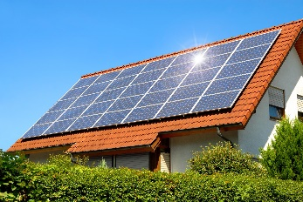 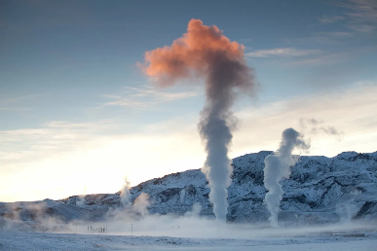 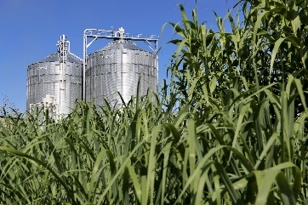

Посмотрите в пасмурный день за окно. Обратите внимание, как ветер непрерывно раскачивает кроны деревьев. А ураган с корнями вырывает деревья и наносит непоправимый ущерб людям!

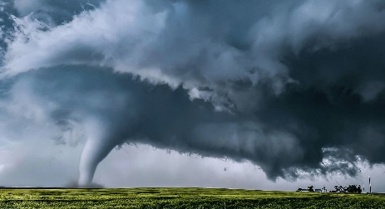

Получается, что ветер имеет огромную разрушительную силу. Человек смог не только укротить силу ветра, но и получить из нее энергию. Этот вид энергии **называется ветровой энергией.**

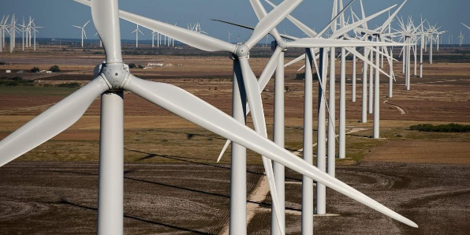

Ветровые электростанции расположены на территории Дании, Германии, США, Китая – там, где сила ветра очень велика. У нас в стране ветроэлектростанции работают на Новой Земле, на островах Врангеля, Шмидта.

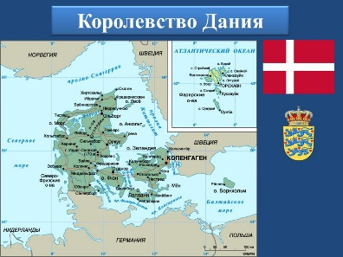 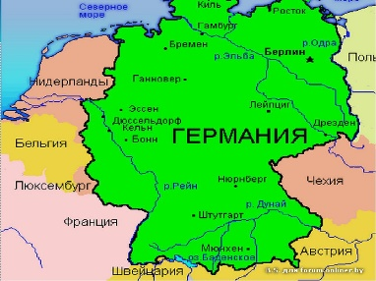 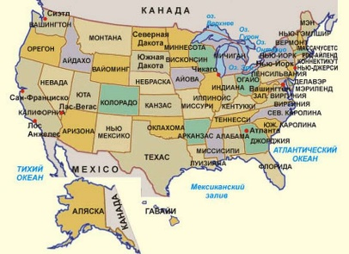

Ветряки стоят рядами на обширном пространстве, так как их нельзя ставить слишком близко друг к другу. Крупные ветровые электростанции могут состоять из 100 и более ветряков.

Ветроустановки – экологически чистый источник энергии и самое главное преимущество заключается в том, что энергия, получаемая на ветроустановках, гораздо дешевле той, которую вырабатывают тепловые электростанции и гидроэлектростанции.

Но, на ряду с положительными качествами, у них есть серьезный недостаток: они очень шумные. Современные ветряные электростанции прекращают работу во время сезонного перелета птиц.

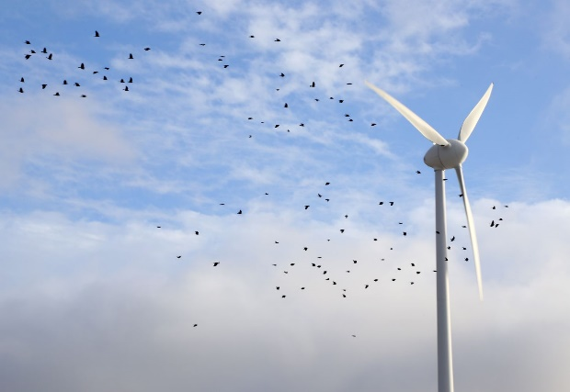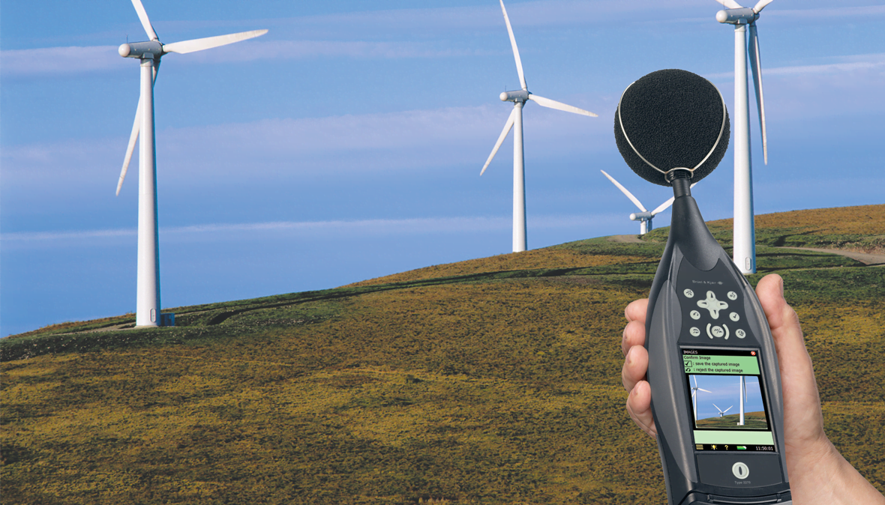

Работу выполнили: Группа №2 Жаркова Кристина, Мальцева Елизавета, Романов Глеб, Толбанова Венера, Макуха Георгий